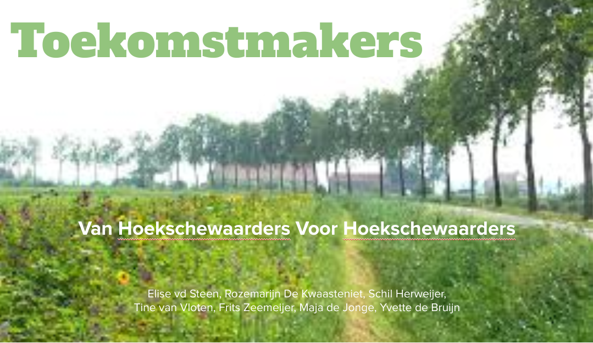

8 Mei 2019

Toekomstmakers

Van Hoekschewaarders voor Hoekschewaarders

Als Toekomstmakers hebben wij over de maatschappelijke opgaven nagedacht die na de bijeenkomst van 8 april zijn geformuleerd. In dit document kunt u onze visie hierop vinden. Onze kernwoorden zijn: samen, kleinschalig en toekomstbestendig.

Duurzaam, energieneutraal & klimaatbestendig: ‘Hoe hoog ligt onze ambitie?’
We willen als gemeente Hoeksche Waard (HW) koploper zijn, regionaal en nationaal, op het gebied van duurzaamheid. Wij vinden dat de HW groots in moet zetten en duidelijk moet maken dat we voor verduurzaming gaan. Dit bereiken we samen door de volgende stappen te nemen:

Geothermie
Wij denken dat geothermie voor wijken met wat kleinere huizen een goede optie is. Immers, een warmtepomp en zonneboiler nemen veel ruimte in beslag, dus dan is het goed om te kijken naar alternatieven. Bijvoorbeeld Puttershoek zou een mooi pilot-project kunnen zijn. Wij stellen ook voor om gebruik te maken van de expertise van de coöperatie Hoeksche Waard Duurzaam. https://www.hoekschewaardduurzaam.nl/

Verduurzaming
Wij voorzien een duurzame energieopwekking op ons eigen eiland, naar ons credo “van Hoeksche Waarders voor Hoeksche Waarders”. Dit betekent dat investeringen in groene energie worden gestimuleerd en eerst gekeken wordt naar de eigen energievraag. Pas als daarna energie over is kunnen we de energie “exporteren” naar buiten de HW. Deze grootschalige verduurzaming pakken we gezamenlijk aan. Burgers die samen verduurzamen bijvoorbeeld. Het creëren van energiecoöperaties past als geen ander: burgers hebben zelf een aandeel in de energieopwekking en bepalen ook de vorm. Zo kan men op lokaal niveau bepalen wat het beste past: mogelijk zijn dit zonnepanelen, wellicht een windmolen, of de eerder genoemde geothermie gebruiken via een warmtepomp. De gemeente maakt het een prioriteit om de lege en beschikbare (niet-particuliere) daken te vullen met zonnepanelen. Schooldaken lenen zich hier uitstekend voor, zo liggen er op de Willem van Oranje liggen al zo’n 1.000 panelen te schitteren in de zon. Scholen, bedrijven en andere instanties helpen bij deze transitie is een taak die we bij de gemeente leggen.
Wie: Burgers, gemeente en bedrijven.
Al aardig op weg: De voormalige gemeente Oud-Beijerland had een duurzaamheidsregeling. Deze kan worden ingezet voor het gehele eiland. Daarnaast zorgt de verlenging van de nationale salderingsregeling voor een extra stimulans om te investeren in zonnepanelen oid.

Natuur & bebouwing Infrastructuur voor onafhankelijke duurzame energieopwekking
Momenteel verdwijnt de energie die in de HW wordt opgewekt naar buiten de gemeente. Voor ons is het belangrijk dat de duurzame energie die op de HW wordt opgewekt ook daadwerkelijk op het eiland blijft. Concreet betekent dit het aanleggen van een ringleiding vanuit Klaaswaal om de kleinschalige windmolens/zonneparkjes op aan te sluiten.
Wie: Gemeente.
Al aardig op weg: ….

Gasloze bouw
Alle nieuwbouw duurzaam bouwen, los van gas.
Wie:
Al aardig op weg: Niet zo lekker op weg. De recentelijke opgeleverde nieuwbouwwijken hebben allen nog een aansluiting op het gasnet. Het is een zorg voor de gemeente om aanvragen gemakkelijker te laten verlopen.

Daarbij kunnen we kleine projecten en laaghangend fruit op het gebied van duurzaamheid altijd meenemen, maar de algemene visie blijft groots verduurzamen.

Vitaal economisch klimaat: ‘Hoeksche Waard 3.0’

Boerderijen
Oude boerderijen horen bij het beeld van de HW, maar zullen in de toekomst niet allemaal meer gebruikt worden als boerenbedrijf. Dit is jammer, maar wij zien graag dat de oude boerderijen een nieuwe bestemming krijgen.
- Begeleid wonen
- Restaurants/hotels
Graag stimuleren wij het bebloemen van akkerranden en tussenranden door subsidie van de stichting Rietgors en CCHW. Om dit verder te stimuleren kan de gemeente zaden uitgeven aan bewoners en bedrijven. Dit zal resulteren in een mooi beeld van de akkers en daarbij een goed leefgebied van insecten.
Doordat minder boeren het beroep blijven uitoefenen en hun grond verkopen aan andere boerenbedrijven, bestaat de kans op ‘mega akkers’. Dit is uiteraard geen enkel probleem, maar wij zien graag de variatie in gewassen terug op de akkers om ook hier een optimaal leefklimaat voor insecten en dieren te behouden.

Toerisme
Wij zijn voor kleinschalig toerisme behouden en uitbreiden.

- Logeren bij de boer
- Bed&breakfast

Er blijkt al veel te doen te zijn voor toeristen en dagjesmensen, maar dit zijn veel activiteiten en locaties waar wij, als HW’ers, niet allemaal van op de hoogte zijn. Daarom zijn wij voor het beter communiceren over wat de HW te bieden heeft.

- Betere communicatie en marketing over de wat de HW te bieden heeft
- Promotie van de website en app
- Meer landelijke recreatiemogelijkheden. Het landelijke karakter van de HW moet in alle activiteiten voortkomen. Denk hierbij aan: natuurfotografie, rooi je eigen aardappelen etc.
- Zuidrand gebruiken voor recreatie

- Eén van de teams opperde ‘schone techniek’ als een nieuw te ontwikkelen sector in de
Hoeksche Waard. Dat sluit aan bij ontwikkelingen in de regio Rotterdam rondom Clean Tech Delta. Is zo’n nieuwe economische pijler kansrijk, of is het verstandiger voort te borduren op het bestaande?
Hier willen we graag meer vanaf weten, en dan op inhaken.

Sterke & aangename omgevingskwaliteit: ‘Wat groen is moet groen blijven’

Natuur & bebouwing
Ook bij dit thema zetten wij in op kleinschaligheid, het karakter van de HW behouden en vitaliteit.

- De lintbebouwing behouden. Versmelt de kernen niet met elkaar. Wel is er de mogelijkheid om langs de dijken enkele losstaande huizen bij te bouwen.
- Het behouden van bomen.
- Initiatieven zoals de pluktuin Stimuleren.
- Wij zijn tegen hoogbouw. Bouw niet hoger in de HW dan wat er nu al staat.
- Bouw op de doorstroom, zodat goedkopere bestaande huizen beschikbaar komen voor mensen met minder geld. Bouw dus vooral voor het laag- en middensegment.
- We willen gemengde kernen en buurten behouden waar saamhorigheid heerst. Bouw dus diverse woningen bij elkaar; sociale huur, starters en vrijstaande woningen.
- Laat HW wonen meer aan tafel zitten en de ruimte krijgen om panden/locaties die vrijkomen op te kopen, te ontwikkelen en voor HW’ers beschikbaar te maken. Zorg dus dat de commerciële partijen niet beter op de hoogte zijn.
- Behoud van lokale gebouwen. Denk aan alle gemeentehuizen die nu leeg komen te staan, hier kunnen perfect appartementen en studio’s in gebouwd worden voor zowel starters als senioren.

Kunst en cultuur
Kunst en cultuur moeten een verbindende rol spelen in de gehele HW.

- Bouw een multifunctioneel centrum in iedere kern. Dit kan gebruikt worden voor zowel sport, kunst als vergaderingen.
- Creeër kunstroutes om toeristen door de HW te leiden. Uiteraard door kunst van lokale kunstenaars.
- Maakt kunst en cultuur ook digitaal toegankelijker, zodat het ook de doelgroep jong-volwassenen aanspreekt.
- Help ondernemers om digitaal vindbaarder te worden.

Vitale dorpen & een actieve samenleving: ‘90.000 inwoners zelf aan de slag’

Wij staan voor generatie-overstijgend wonen, betaalbaar wonen en het behouden van de huidige kernen en buitengebieden.
- Generatie-overstijgend wonen, waarbij jongeren en ouderen de locatie delen. Momenteel is het erg lastig voor jongeren om aan een betaalde woning te komen. Een oplossing hiervoor zou zijn dat wanneer jongeren meehelpen in een generatie-overstijgende woning, zij korting krijgen op hun huur. Denk hierbij aan een x-aantal uren per week tijd doorbrengen met de oudere bewoners, klusjes, corvee en onderhoud.
- Voorkom versmelting van de kernen.
- Bestaande kernen versterken en daar kleinschalig wijkjes aan toevoegen.
- Enkele losse huizen aan de dijken bijbouwen.
- Voorkom dat Oud-Beijerland een te groot wordt en alle faciliteiten daar komen te liggen, houd de gehele HW vitaal.
- Bouw kleinere, goedkopere woningen.
- Hergebruik bestaande gebouwen

Duurzame innovatieve landbouw: ‘Van Foodlab naar Foodcampus’
Meer biologische landbouw, permacultuur, zoveel mogelijk natuurlijk ecosysteem stimuleren. In de kassen en op het land. Expertise binnen de gemeente versterken, delen met particulieren en bedrijfsleven.
Bereikbaar, nabij & toegankelijk: ‘De Hoeksche Waard is geen eiland’

Bereikbaarheid
Graag stimuleren wij het gebruik van openbaar vervoer en de doorstroom van de huidige weggebruikers.

- Maak een spitsstrook voor de bus van het busstation tot knooppunt Vaanplein. Op deze manier wordt de bus aantrekkelijker dan wanneer deze in dezelfde file staat als de automobilisten.
- Open de bruggen niet in de spits of net ervoor of erna. (smart mobility??)
- Regensensoren op de stoplichten, zodat deze voorrang geeft aan fietsers.
- Stoplichten op sensoren ipv op tijd, zodat deze voorrang geeft aan de juiste banen.
A4
Als groep heerst er nog discussie over de A4, maar om onze visie toch onder woorden te brengen, hebben wij ons gefocust op de vraag: “Als de A4 er zou komen, hoe zouden wij dit dan voor ons zien”.
- Ondergrondse A4 met goede luchtzuivering
- Bomen langs de A4 voor de opname van CO2 en het landelijke uitzicht behouden
- Voorkom dat vervolgens auto’s nog steeds vast staan bij de Haringvlietbrug. (zie punt over het openen van de brug) Eventueel een brug erbij bouwen.
- Vraag tol voor niet-bestemmingsverkeer
- Vignetten voor Euro-6 vrachtwagens
- Probeer door milieumaatregelen te stimuleren dat zo snel mogelijk zoveel mogelijk milieuvriendelijke vrachtwagens worden ingezet.
- Het groen dat weg moet voor de bouw van de weg, op een andere plek terug laten komen.
- Een afslag bij Oud-Beijerland, zodat het voor mensen die ten westen van Rotterdam werken interessanter om in de HW te komen wonen.

Digitale ontsluiting
- Goede mobiele telefonie in de hele HW, en snel internet.

Overige bestanden van de Toekomstmakers:
Presentatie Toekomstmakers april 2019
Toekomstmakers toekomstvisie in steekwoorden

